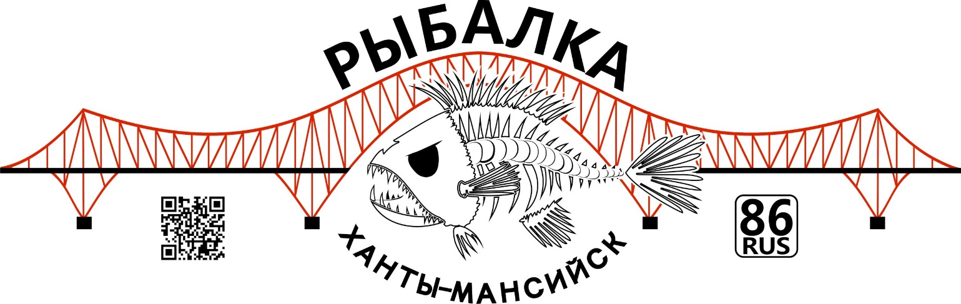

УТВЕРЖДЕНО
Протокол № 24 от 10.08.2020 года
Заседанием членов Совета
РОО «ФРС ХМАО-Югры»

П О Л О Ж Е Н И Е

о проведении Чемпионата Ханты-Мансийского района по рыболовному спорту,
в дисциплине «Ловля на блесну со льда»

- Введение.

  - Чемпионат Ханты-Мансийского района по рыболовному спорту в дисциплине «Ловля на блесну со льда» (далее соревнование) проводится в соответствии с Единым календарным планом окружных, межрегиональных, всероссийских и международных физкультурных мероприятий, и спортивных мероприятий Ханты-Мансийского автономного округа – Югры на 2020 год утвержденным Департаментом физкультуры и спорта ХМАО-Югры.
  - Соревнования проводятся в соответствии с правилами вида спорта «рыболовный спорт», утвержденными приказом Минспорта России №572 от 28 июля 2020 года.

- Цели и задачи.

  - Пропаганда активного и здорового образа жизни.
  - Популяризация и развитие рыболовного спорта в ХМАО-Югре, пропаганда современных принципов спортивного рыболовства;
  - Выявление сильнейших спортсменов по спортивной ловле на блесну со льда;
  - Повышение мастерства спортсменов, обмен опытом спортивной и тренерской работы в рыболовно-спортивных обществах и клубах России.

- Руководство соревнованиями.

  - Общее руководство и проведение соревнований, обеспечение безопасности участников соревнованиями осуществляет сообщество рыбаков «Рыбалка в Ханты-Мансийске»
  - Подготовку соревнований осуществляет Оргкомитет в составе:
- председатель оргкомитета: Исламов Михаил Шамильевич, тел: 89821809737;
- сообщество рыбаков «Рыбалка в Ханты-Мансийске», https://vk.com/hm_fishing ;
- члены оргкомитета: Садовой Александр Николаевич, тел: 89044724102;
- члены оргкомитета: Пухир Андрей Леонтьевич, тел: 89227847411;

- Дата, время и место проведения соревнований.

  - Соревнования проводятся 12 декабря 2020 года на Баклановском озере (Серебряное), 30 км от Ханты-Мансийска в сторону Нягани на базе отдыха «Серебряное Озеро», в один день, в один тур продолжительностью 5 часов.
07:30 – Начало регистрации
08:45 – Торжественное открытие соревнований
09:00 – Старт
14:00 – Финиш
14:15 – Обед
14:45 – Взвешивание уловов и подведение итогов
16:00 – Награждение победителей, торжественное закрытие соревнования.
  - Регламент может быть скорректирован или изменен по ходу проведения соревнований Судейской коллегией, в связи с непредвиденными, форс-мажорными обстоятельствами, включая погодные условия.
  - Официальная тренировка состоится в пятницу 11 декабря, без захода в зону проведения соревнований.

- Требования к участникам и условия их допуска.

  - Соревнования в личном зачете.
  - К участию в соревнованиях допускаются спортсмены и рыболовы-любители рыболовно-спортивных обществ, клубов и организаций ХМАО-Югры.
  - По решению РОО «ФРС ХМАО-Югры» к участию в соревнованиях могут быть допущены спортсмены рыболовно-спортивных обществ, клубов и организаций других регионов России, а также рыболовы – любители.
  - Участники и спортсмены обязаны участвовать в церемонии открытия и закрытия соревнования.
  - Соревнования проводятся для возрастной группы «мужчины». Допускаются спортсмены, достигшие 18 -летнего возраста. Участники младшей возрастной категории допускаются только в присутствии родителей или с лицами, заменяющими их, при наличии нотариальной доверенности, которое предъявляется в мандатную комиссию при регистрации.
  - Употребление алкоголя в период проведения соревнований и курение в зоне во время тура запрещено.
  - Лица в нетрезвом виде к участию в соревнованиях не допускаются.
  - Участники в нетрезвом виде во время проведения соревнований дисквалифицируются, регистрационный взнос не возвращается.

- Подведение итогов и определение победителей.

  - Результаты спортсменов определяются путем взвешивания их уловов. Улов на взвешивание спортсменами предъявляется в чистом виде, без воды, льда, снега и грунта. Взвешивание уловов проводится на электронных весах (стационарных или типа безмена) с точностью, предусмотренной технической документацией на весы. При взвешивании улова спортсмена, присутствуют и спортсмен, и главный судья.
  - К взвешиванию рыба принимается только из стандартной ёмкости, выдаваемой организаторами. Результат (вес улова) каждого спортсмена объявляется сразу после взвешивания его улова и заносится в протокол. В протоколе напротив внесенного результата расписывается спортсмен. После взвешивания рыба сохраняется судьями до конца взвешивания уловов у всех спортсменов.
  - Победителем признаётся спортсмен, имеющий наибольший суммарный вес улова. Остальные места распределяются в соответствии с весом улова. Спортсмен, имеющий больший суммарный вес улова, занимает более высокое место.
  - При снятии спортсмена с соревнований, неявке спортсмена на старт и финиш, ему присваивается место по количеству участников плюс один. При снятии спортсмена с соревнований, состоявшегося после взвешивания его улова, спортсмены, занимающие места, следующие за ним, сохраняют свои места без изменений (Например, снят спортсмен, занявший 8-е место. Следующие за ним спортсмены остаются на 9-м, 10-м и т. д. местах).
  - В случае равного веса пойманной рыбы у двух или более спортсменов преимущество отдается спортсмену с наибольшим количеством рыб в улове.
  - Участникам соревнований, не поймавшим рыбу за все время соревнований, присваивается место, равное общему количеству участников.

- Награждение.
  - Победитель награждается медалью, кубком и дипломом, а также призами от спонсоров. Участники, занявшие 2-е и 3-е место, награждаются медалями и дипломами, призами от спонсоров.

- Условия финансирования.
  - Дополнительное финансирование соревнований осуществляется на долевой основе.
  - Оплата питания судей, награждение победителей медалями и грамотами за счёт взносов.
  - Расходы, связанные с участием спортсменов в соревнованиях (проезд до места соревнований, проживание, питание, прикормка, и т.д.), несут командирующие их организации (клубы) или они осуществляются непосредственно самими участниками соревнований.
  - Для возмещения затрат на проведение соревнований принимаются взносы в размере 1000 (одна тысяча) рублей с одного участника.
  - Участнику, снявшемуся с соревнования до его окончания или дисквалифицированному решением Главной судейской коллегии за нарушение Порядка и Правил проведения соревнований, стартовый взнос не возвращается.

- Заявки на участие.
  - Предварительную заявку на участие в соревнованиях можно подать до 18-00 часов 10 декабря 2020 года отправив на электронную почту puhir@mail.ru.
Но также можно заявится уже на месте, в отведённое для регистрации время.

В заявке указывается ФИО, контакты (тел., e-mail), адрес проживания, дата рождения, статус или спортивный разряд (если имеется), дополнительная информация о себе (то, что вы считаете нужным добавить).
- Прочие условия.
  - Участник обязан знать и соблюдать Правила любительского и спортивного рыболовства и правила соревнований. За нарушение правил соревнований спортсмен несёт ответственность в виде замечаний, предупреждений или снятия с соревнования.
  - Ознакомиться с правилами можно в приложении 1 или на сайте Министерства Спорта РФ.
  - Участники и зрители несут персональную ответственность за соблюдение техники безопасности и сохранность личных вещей во время проведения соревнований.
  - Соревнования могут быть перенесены по погодным (форс-мажорным) условиям, о чем организаторы обязаны сообщить не менее чем за час до начала соревнований.
  - Протесты на настоящий Регламент соревнования не принимаются и не рассматриваются.
  - О любых изменениях в настоящем регламенте организаторы обязаны сообщить до начала соревнований.
- Данное положение является официальным вызовом на соревнования.

Дополнительная информация в группе ВК https://vk.com/hm_fishing или по телефону 89226838690 (Михаил)

Приложение 1

10. ТРЕБОВАНИЯ В ДИСЦИПЛИНАХ «ЛОВЛЯ НА БЛЕСНУ СО ЛЬДА» (взято из правил вида спорта «рыболовный спорт», утвержденных приказом Минспорта России №572 от 28 июля 2020 года.)
Общие положения
10.1. Соревнования по ловле на блесну со льда могут проводиться в одной из трех форм (форм проведения): – командные (или командные с личным зачетом) соревнования в общей зоне (далее «командные соревнования»); – личные (или личные с командным зачетом) соревнования в общей зоне (далее «соревнования в общей зоне»); – лично-командные (или личные) соревнования с делением на зоны (далее «соревнования с делением на зоны»). Форма проведения должна быть явно указана в Положении о конкретных соревнованиях. Примечание. Примеры указания формы проведения: «Форма проведения чемпионата — командные соревнования», «Форма проведения кубка — личные соревнования с командным зачетом в общей зоне», «Форма проведения соревнований — лично-командные соревнования с делением на зоны».
10.2. Всероссийские и межрегиональные соревнования на личное и командное первенство проводятся в два дня по одному туру в день. Продолжительность тура соревнований — не менее 6 часов при проведении командных соревнований и соревнований в общей зоне и не менее 4 часов при проведении соревнований с делением на зоны. Региональные и муниципальные соревнования на личное и командное первенство, по усмотрению организаторов, проводятся в один или два тура по одному туру в день. Продолжительность тура — не менее 5 часов при проведении командных соревнований и соревнований в общей зоне и не менее 3 часов при проведении соревнований с делением на зоны. Региональные и муниципальные соревнования, проводимые в форме лично-командных (личных) с делением на зоны, могут проводиться в один день в два тура по 3 часа.
10.3. Соревнования проводятся при толщине ледяного покрова не менее 10 см на всей акватории места проведения тренировки и соревнований. Температура воздуха, при которой можно проводить соревнования, определяется организаторами в зависимости от особенностей климатических зон.
Требования к снастям, оснастке и снаряжению
10.4. Во время тура соревнований спортсмену разрешается иметь при себе неограниченное количество запасных снастей и удочек, но ловить рыбу только одной удочкой с одной спортивной блесной (далее — блесной), вертикальной или горизонтальной, из любого искусственного материала.
10.5. Вертикальная блесна оснащается только одним крючком. Крючок может быть впаянным или подвесным. Впаянный крючок должен быть только одинарным. Подвесной крючок может быть одинарным, двойным или тройным. Крючки могут быть подвешены любым способом с помощью подвески, длина которой вместе с крючком не должна превышать половину тела блесны. Длина тела блесны без крючка, узлов крепления и подвески должна быть не менее 25 мм. Примечание. На примерах на рис. 4 длина тела блесны обозначена L, длина подвески с крючком — l. Очевидно, что блесна № 4 не соответствует требованиям Правил, т. к. длина подвески с крючком заведомо превышает половину длины тела блесны.

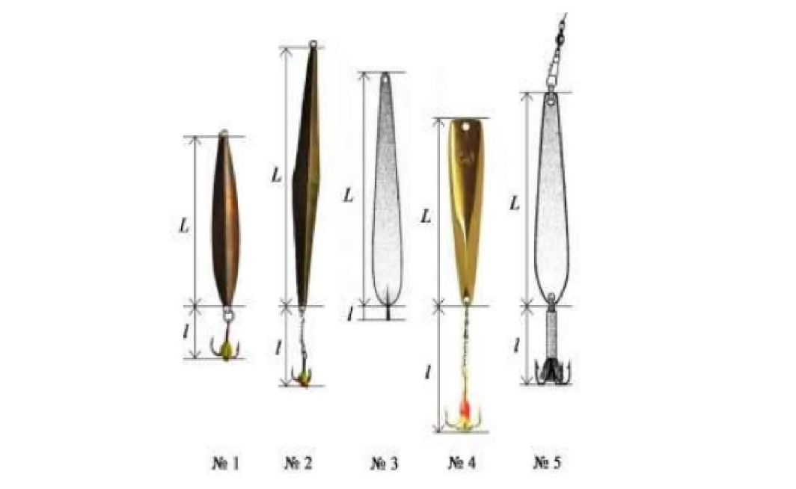
Рис. 4. Вертикальные блесны
10.6. Горизонтальная блесна может быть оснащена не более чем тремя крючками, при этом впаянные крючки должны быть одинарными и их должно быть не более двух. Подвесные крючки могут быть одинарными, двойными или тройными и их должно быть не более двух. Крючки могут быть подвешены любым способом с помощью подвески, длина которой вместе с крючком не должна превышать половину тела блесны. Длина тела блесны без крючка, узлов крепления, подвески и иных выступающих элементов должна быть не менее 25 мм. Примечание. Примеры горизонтальных блесен показаны на рис. 5. Длина тела блесны обозначена на рисунке буквой L, длина подвески с крючком — l. «Балансиры», «ратлины» и т. п. являются горизонтальными блеснами. Хвостовое оперение («хвост») балансира не учитывается при измерении длины тела блесны. Также не учитываются при измерении длины тела блесны окраска, заходящая на крючки (например, блесна № 2 на рисунке) и прозрачные элементы корпуса блесны (например, блесна № 4 на рисунке). Все показанные на рисунке блесны удовлетворяют требованиям Правил в части количества крючков. Блесна № 6 не удовлетворяет требованиям Правил, поскольку длина подвески с крючком, очевидно, больше половины длины тела блесны.
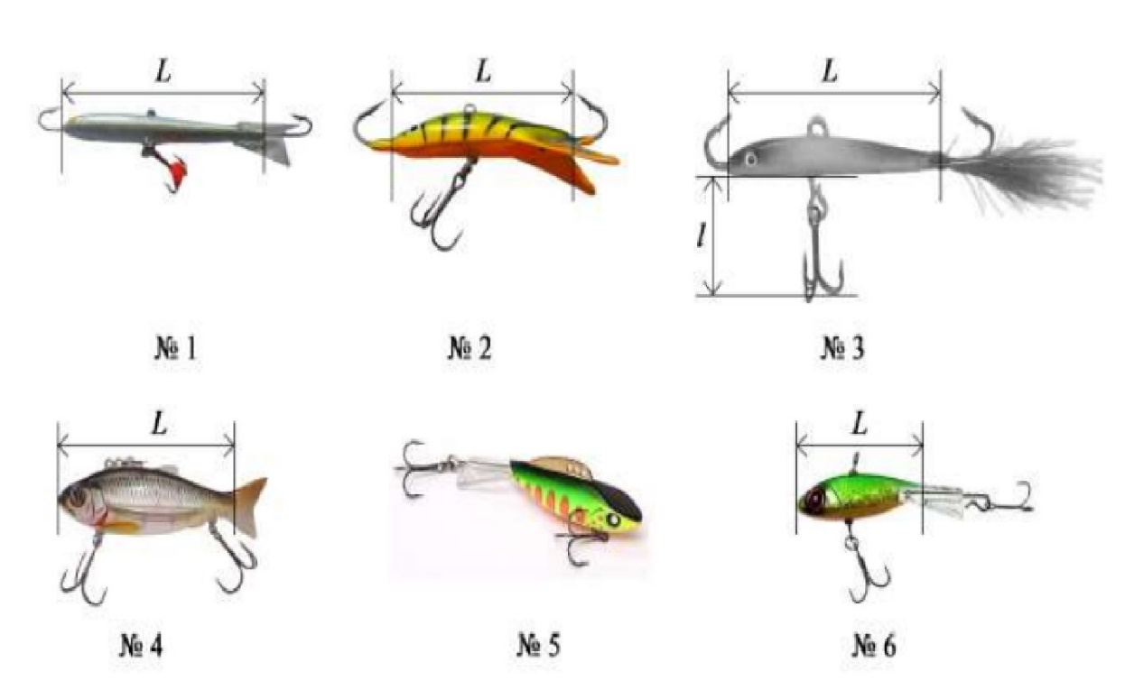
Рис. 5. Горизонтальные блесны.
Размещение на леске любых дополнительных элементов (приманок, мушек, грузил и др.), обособленных от блесны, запрещено.
10.7. Использование любых насадок естественного происхождения на крючки блесны запрещается. Разрешается оснащать крючки любыми насадками или оперениями искусственного происхождения.
10.8. На соревнованиях спортсмену разрешается пользоваться любыми ледобурами (по количеству и конструкции). Использование пешни, мотоледобура и ледобура с электрическим приводом запрещено. Чужой ледобур может использоваться только с разрешения судьи. Чужой ледобур, но принадлежащий спортсмену одной команды, может быть использован только на командных соревнованиях и только с разрешения судьи-контролера. Во время движения от места старта к месту ловли и от последнего места ловли к месту финиша ледобуры должны быть с зачехленными ножами. Во время ловли ледобур спортсмена должен быть засверлен в лед, либо ножи ледобура должны быть зачехлены. Проверять ледобур в зоне соревнований до сигнала «Старт» не разрешается. Допускается проверка ледобуров в перерыве между турами, в отведенном для этого месте, в согласованное с главным судьей соревнований время и в сопровождении выделенного судьи.
10.9. В конструкции удочек запрещается использовать элементы, приводимые в действие электричеством, сжатым воздухом или иным газом. Также запрещаются устройства автоматической намотки лески (в т. ч. приводимые в действие пружиной).
10.10. Использование средств эхолокации, радио- и мобильной связи разрешено, если иное не оговорено в регламенте соревнований.
10.11. Для извлечения из лунки пойманной рыбы разрешается использовать багорик, если иное не оговорено в регламенте соревнований. Место соревнований и оборудование
10.12. Требования п. 10.13 распространяются на все формы проведения соревнований. Требования п. п. 10.14–10.15 распространяются на командные соревнования и личные (или личные с командным зачетом) соревнования в общей зоне. Требования п. п. 10.16–10.22 распространяются на лично-командные (или личные) соревнования с делением на зоны.
Общие требования
10.13. Установленный для ловли участок водоема (зона ловли, зона соревнований) должен быть ограничен хорошо видимыми ориентирами. Опасные для передвижения спортсменов места (недостаточная толщина ледяного покрова и т. п.) должны быть исключены из зоны соревнований и обозначены хорошо видимыми ориентирами. Командные (командные с личным зачетом) соревнования, личные (личные с командным зачетом) соревнования в общей зоне
10.14. Соревнования проводятся в общей зоне (далее «зона соревнований»), площадь которой должна быть не меньше, чем 10 000 квадратных метров (1 гектар) на спортсмена. Зона соревнований не должна иметь разрывов. Границы зоны соревнований могут быть как прямолинейными, так и криволинейными (в т. ч. береговая линия).
10.15. Зона соревнований для осуществления контроля за ходом соревнований может быть разбита на условные секторы. В эти секторы решением главного судьи назначается старший судья сектора и судьи-контролеры. Старший судья сектора должен иметь судейскую должность не ниже должности «судья». В обязанности старшего судьи сектора входит корректировка действий судей-контролеров и разрешение спорных ситуаций, не поддающихся разрешению силами судей-контролеров. На командных соревнованиях судья-контролер сопровождает команду. Соревнования с делением на зоны
10.16. При проведении лично-командных соревнований участок соревнований, установленный для ловли, разбивается на зоны, количество которых определяется числом спортсменов в команде.
10.17. При проведении личных соревнований зона соревнований устанавливается одна, либо производится разбиение на зоны в целях уменьшения количества спортсменов, выступающих в каждой зоне. Примечания. 1. При разбиении участка личных соревнований на зоны рекомендуется выделять не более 5 зон, для обеспечения возможности использования существующих средств подсчета результатов соревнований. 2. Разбиение на зоны на личных соревнованиях рекомендуется проводить в случаях наличия на акватории соревнований существенно различающихся по условиям (в том числе по плотности рыбы) участков, в целях обеспечения для спортсменов одной зоны максимально равных условий.
10.18. Распределение спортсменов по зонам осуществляется согласно результатам жеребьевки, проводимой на собрании представителей (капитанов) команд. Спортсмены одной команды должны выступать в разных зонах. На личных соревнованиях жеребьевка может быть проведена среди общего количества спортсменов. Число спортсменов в каждой из зон должно отличаться не более чем на 1.
10.19. Зоны соревнований могут иметь прямоугольную форму либо могут иметь криволинейные границы (в том числе береговую линию). В случае разбиения зон прямоугольной формы зоны должны иметь одинаковую площадь (в пределах погрешности средств и способов измерений). В случае если зоны имеют криволинейные границы, площадь зон не должна различаться более чем на 10%. При разбиении зон прямоугольной формы длина каждой зоны вдоль береговой линии должна составлять не менее 30 метров на одного спортсмена. Размер зон должен составлять не менее 3 600 кв. м на каждого спортсмена. При разбиении зон с криволинейными границами размеры зон должны быть не меньше обозначенных (т. е. каждая зона должна вмещать прямоугольник указанного выше размера). Примечание. Например, если в соревнованиях участвуют 9 команд, то при разбиении прямоугольных зон длина каждой зоны вдоль береговой линии должна составлять не менее, чем 9 * 30 = 270 метров. Площадь каждой зоны должна составлять не менее 9 * 3 600 = 32 400 кв. м. Ширина каждой зоны должна составлять не менее 120 метров (3 600 ÷ 20 = 120).
10.20. Зона соревнований для осуществления контроля за ходом соревнований может быть разбита на условные секторы. В эти секторы решением главного судьи назначается старший судья сектора и судьи-контролеры. Старший судья сектора должен иметь судейскую должность не ниже должности «судья». В обязанности старшего судьи сектора входит корректировка действий судей-контролеров и разрешение спорных ситуаций, не поддающихся разрешению силами судей-контролеров.
10.21. Зоны обозначаются трафаретами с буквами «А», «Б», «В» и т. д., а их границы — флажками, шнуром или иными знаками. Между зонами должна быть предусмотрена нейтральная полоса шириной не менее 5 м. Допускаются разрывы между зонами, каждая из зон разрывов внутри иметь не должна.
10.22. Зоны соревнований должны быть отделены от зрителей нейтральной полосой шириной не менее 5 м. В нейтральной полосе разрешается находиться только судьям, тренерам команд и представителям прессы, аккредитованным у организатора соревнований. Порядок проведения соревнований
10.23. Требования пунктов 10.24–10.48 распространяются на все формы проведения соревнований. Требования пунктов 10.49–10.61 распространяются на командные (командные с личным зачетом) соревнования в общей зоне. Требования пунктов 10.62–10.70 распространяются на личные (или личные с командным зачетом) соревнования в общей зоне. Требования пунктов 10.71–10.79 распространяются на лично-командные (или личные) соревнования с делением на зоны.
Общие требования
10.24. В процессе тура соревнований подается пять сигналов: первый — «сбор участников соревнований», второй — «приготовиться», третий — «старт», четвертый — «до финиша осталось 5 минут», пятый — «финиш». Время старта и финиша определяются регламентом соревнований и могут быть скорректированы главным судьей совместно с организаторами соревнований в случае возникновения непредвиденных обстоятельств.
10.25. Лунка, на которой спортсмен ловит рыбу (лунка спортсмена), должна быть обозначена флажком. Для обозначения лунок спортсмен должен иметь при себе маркированный флажок с указанием спортсмена или его команды. Размеры флажка: полотнище не менее 10×10 см, длина древка не менее 20 см и не более 50 см. На всероссийских и межрегиональных соревнованиях организация, проводящая соревнование, обеспечивает каждого спортсмена флажком с номером, соответствующим его регистрационный номеру или номеру команды. На региональных и муниципальных соревнованиях разрешается использовать немаркированный флажок, удовлетворяющий требованиям по размерам. В случае утери флажка в процессе тура спортсмену разрешается использовать дубликат, который может быть не маркированным, но должен удовлетворять требованиям по размерам. Перед началом использования флажка-дубликата спортсмен обязан уведомить судью-контролера об утере флажка.
10.26. Ловля на лунках, не обозначенных флажком, запрещена. Лунки, обозначенные флажком (и только они), являются ориентирами при измерении расстояний между спортсменами и/или командами. Лунка считается обозначенной флажком, если флажок установлен к ней ближе, чем к любым другим открытым (не замерзшим) лункам. Если флажок установлен между двумя открытыми лунками, он должен быть видимым образом смещен к той из лунок, которую он обозначает.
10.27. Момент постановки флажка считается моментом начала ловли рыбы спортсменом. С этого момента другие спортсмены не могут приближаться к лунке спортсмена, обозначенной флажком, ближе установленного настоящими Правилами расстояния. Любые действия с лункой (не только ловля рыбы, но и сверление, очистка от ледяного крошева и т. д.) могут производиться спортсменом только после обозначения места ловли флажком.
10.28. Приоритет при занятии места имеет спортсмен, который раньше установил флажок на лед. Моментом установки флажка на лед является момент времени, в который рука спортсмена касается флажка, и древко флажка касается льда или снежного покрова на нем. Запрещается бросать флажок для занятия места. Бросанием флажка считается помещение его на лед способом, при котором отсутствует момент одновременного касания флажка рукой спортсмена и поверхности льда или снежного покрова на нем древком флажка. Нарушение правил установки флажка является основанием для утраты приоритета в занятии места.
10.29. Приоритет при занятии места определяется судьями-контролерами. Если судьи-контролеры в спорной ситуации не в состоянии определить приоритет занятия места (например, никто из судей-контролеров не видел моментов установки флажков спортсменами, либо мнения двух судей-контролеров расходятся), то оба спортсмена, претендующих на приоритет при занятии места, расходятся в противоположные стороны на одинаковое расстояние до достижения расстояния между ними, не менее требуемого Правилами.
10.30. После установления приоритета спортсмен, не имеющий приоритета, должен отойти от лунки спортсмена, имеющего приоритет, на установленное настоящими Правилами расстояние. Если в этот момент спортсмен, имеющий приоритет, еще не начал сверление лунки, то для возможности проведения измерения расстояния он обязан начать сверление не далее 1 метра от установленного флажка. В случае отсутствия поблизости соперников, максимальное расстояние от флажка до лунки спортсмена, которую он обозначает, не регламентируется.
10.31. Лунки, не обозначенные флажками, считаются свободными. Спортсмен имеет право установить флажок у свободной лунки (с соблюдением требований п. 10.26 Правил, а также требований правил к расстояниям между командами и/или спортсменами) и производить в ней ловлю. При этом, если на занятие места претендуют два спортсмена, для занятия свободной лунки спортсмен должен установить флажок не далее 1 метра от лунки. Если спортсмен установил флажок ранее соперника и имеет приоритет в занятии места, но флажок установлен далее 1 метра от свободной лунки, спортсмен для осуществления ловли обязан просверлить новую лунку не далее 1 метра от установленного флажка.
10.32. После начала сверления лунки спортсменом, выполняемого после постановки флажка, данная лунка считается лункой спортсмена, обозначенной флажком. Ловлю рыбы спортсмен имеет право производить только в этой лунке. Спортсмен не имеет права прекратить сверление лунки и начать его в другом месте, либо начать ловлю в другой (до этого свободной) лунке без поднятия флажка и установки его заново.
10.33. Момент поднятия спортсменом флажка является моментом прекращения ловли и переходом в режим перемещения. Когда спортсмен находится в режиме перемещения, соперники могут приближаться к нему на расстояние менее установленного настоящими Правилами расстояния между спортсменами и/или командами (при условии соблюдения правил техники безопасности).
10.34. Запрещается перемещать флажок без отрыва его от льда с использованием шнура и аналогичных приспособлений, в этом случае момент начала перемещения флажка считается моментом его поднятия, повторная установка фиксируется только после отрыва флажка ото льда и установки его с соблюдением п. 10.28 Правил. Запрещается жестко крепить флажок к ледобуру, контейнеру для переноски снастей, частям тела спортсмена и т. п. Спортсмен имеет право закрепить флажок с помощью шнура или аналогичного приспособления, но постановка флажка считается правильной только в случае соблюдения п. 10.28 Правил. Неправильная постановка флажка считается основанием для утраты приоритета при занятии места в спорных ситуациях.
10.35. Если недостаточная толщина снежного покрова на льду или его плотность (наст) не позволяют воткнуть флажок древком в снег, разрешается 142 использовать приспособления, позволяющие установить флажок на твердой поверхности (шайбы и т. п.). В случае отсутствия таких приспособлений разрешается положить флажок на лед до начала сверления лунки, а после окончания сверления установить флажок с использованием ледяного крошева из просверленной лунки. При этом момент постановки флажка фиксируется согласно п. 10.28 Правил (момент одновременного касания рукой спортсмена флажка и другой стороной флажка поверхности льда или снежного покрова).
10.36. Для измерения расстояний, а также для использования в качестве средств спасения, судьи-контролеры должны иметь при себе шнур, имеющий разметку по 5 метров, длиной не менее установленного настоящими Правилами минимального расстояния между спортсменами и/или командами. Измерение расстояние производится судьями-контролерами в случаях, если имеется подозрение на несоответствие расстояния (между спортсменами и/или командами) установленным требованиям, а также по просьбе одного из спортсменов. Расстояние измеряется между ближними краями лунок.
10.37. Спортсмен имеет право потребовать у судьи-контролера оценить допустимость сверления лунки в выбранном месте с точки зрения установленных расстояний до лунок других спортсменов (и соединяющих их линий на командных соревнованиях). В случае несогласия соперника с результатами оценки судьи-контролера судья-контролер обязан провести контрольное измерение посредством шнура. Если спортсмен начал ловлю после положительной оценки допустимости расстояния судьей-контролером, но контрольное измерение показало несоответствие расстояния требованиям Правил, спортсмен обязан отойти на установленное настоящими Правилами расстояние. При этом санкции о нарушении установленного расстояния к спортсмену не применяются, но спортсмен обязан отпустить экземпляры рыб, пойманные после начала изменений или после требования соперника провести измерение. Если пойманные после требования соперника об измерении экземпляры рыб помещены спортсменом в улов и установить их не представляется возможным, из улова изымается столько самых крупных экземпляров, сколько спортсмен поймал с момента обращения соперника с требованием о проведении измерения. Если спортсмен поймал на данном месте ловли первый экземпляр рыбы до того, как соперник высказал требование об измерении, отпускание и изъятие пойманных рыб не производится.
10.38. Для измерения расстояний разрешается также использовать дальномеры, имеющие диапазон измерений, включающий расстояния, которые требуется измерить, но в спорных случаях (несогласие спортсмена 143 или другого судьи-контролера с результатом изменения дальномером) судья-контролер обязан провести контрольное изменение с помощью шнура.
10.39. Измерительные шнуры предоставляются организацией, проводящей соревнования. Главный судья перед началом соревнований проверяет длину измерительных шнуров. Допустимое отклонение длины шнуров от установленных настоящими Правилами измеряемых расстояний и друг от друга — не более 10 см.
10.40. Перемещение спортсменов в зоне соревнований бегом запрещено. Бегом считается способ перемещения, при котором в определенные моменты времени обе ноги спортсмена не касаются льда (снежного покрова на льду). В турах соревнований и на официальной тренировке спортсменам запрещено перемещение в зоне соревнований на снегоходах и иных транспортных средствах (кроме случаев оказания помощи при несчастных случаях), а также на лыжах или коньках.
10.41. В ходе тура соревнований при ловле рыбы и передвижениях спортсмен должен соблюдать тишину и не создавать помех другим спортсменам. Подходить к другим спортсменам на расстояние менее установленного настоящими Правилами разрешается только для оказания им помощи при несчастных случаях. Диаметр лунок, которые сверлят спортсмены, не должен быть опасным для передвижения по льду.
10.42. От момента первого сигнала («Сбор участников соревнований») и до сдачи улова на взвешивание спортсмены не имеют права передавать друг другу и принимать от других лиц пойманную рыбу, оказывать и принимать помощь в вываживании рыбы. Передавать другим спортсменам ледобур, элементы снаряжения, одежду, еду и воду разрешается только в присутствии судьи. Передача снастей разрешена только на командных соревнованиях (соревнованиях с командным зачетом) и только спортсменам своей команды; она осуществляется только в присутствии судьи. Спортсменам запрещается принимать от посторонних лиц снасти и их элементы, а также помощь в процессе ловли (сверление лунок и т. п.).
10.43. Во время тура соревнований спортсмены хранят свой улов каждый в своей таре, но сдают его судейской коллегии в чистом виде в единообразной таре, предоставляемой организацией, проводящей соревнования, в порядке и в месте, определенном главным судьей.
10.44. От команды «Старт» до команды «Финиш» спортсмены должны находиться и перемещаться только в зоне соревнований. В случае необходимости, судья может разрешить спортсмену команды или участнику 144 личных соревнований покинуть зону соревнований. В этом случае лунка, обозначенная флажком, сохраняется за спортсменом.
10.45. В турах соревнований и на официальной тренировке запрещается использование прикормки.
10.46. Во время тура соревнований спортсмену разрешается у лунки, отмеченной флажком, положить удочку на лед, не оставляя блесну в воде, не далее 1 метра от занятой лунки.
10.47. В командных и личных соревнованиях в два тура спортсмены принимают участие в обоих турах соревнований. На командных соревнованиях после первого тура в команде может быть произведена замена одного из спортсменов. На соревнованиях, проводимых в два тура, по окончании 1-го тура (сигнала «Финиш» и сдачи рыбы группе взвешивания или судьям), спортсмены обязаны покинуть водоем в течение 30 минут, либо за время, установленное регламентом на конкретные соревнования.
10.48. Нахождение во время тура в зоне соревнований тренеров, представителей и запасных спортсменов команд запрещено. Командные (командные с личным зачетом) соревнования
10.49. По первому сигналу («Сбор участников соревнований»), в установленное регламентом соревнований время (не менее чем за 20 минут до старта), главный судья соревнований объявляет построение участников соревнований. На построении по стартовому протоколу проверяет наличие спортсменов, участвующих в туре соревнований, сверяет показания часов, объявляет место старта и место финиша, место и порядок взвешивания, разрешает спортсменам выдвинуться в зону перед линией старта. Судьи-контролеры команд проводят проверку наличия у спортсменов опознавательных знаков (номеров), наличие индивидуальных средств спасения, единообразной тары для улова, проверяют контейнеры для снастей и другие емкости на отсутствие рыбы.
10.50. По второму сигналу («Приготовиться») за 5 минут до старта команды выстраиваются перед линией старта в порядке, определенном жеребьевкой очередности старта. Жеребьевка очередности старта команд проводится заранее на собрании представителей (капитанов) команд. На соревнованиях, проводимых в два тура, старт второго тура проводится в обратной последовательности по отношению к порядку старта в первом туре.
10.51. По третьему сигналу («Старт») команды входят в зону соревнований в соответствии с очередностью старта. Временной интервал, через который последовательно стартуют команды, не должен изменяться в течение соревнований (включая второй тур, если соревнования проводятся в два тура), и должен обеспечивать безопасность процедуры старта. Конкретное значение указанного временного интервала выбирается главным судьей в соответствии с текущими условиями передвижения по льду (высота снежного покрова и т. п.) и может составлять от 5 до 15 секунд. После пересечения линии старта спортсменам разрешается ловить рыбу.
10.52. За 5 минут до финиша дается четвертый сигнал («До финиша осталось 5 минут»).
10.53. До пятого сигнала («Финиш») спортсмены должны пересечь линию финиша. Пересечение линии финиша после сигнала «Финиш» считается опозданием (неявкой) на финиш. Фиксация опоздания на финиш и применение соответствующих санкций осуществляются для спортсменов команд раздельно (не для команды в целом).
10.54. Место старта и финиша определяются регламентом соревнований и могут быть скорректированы главным судьей совместно с организаторами соревнований в случае возникновения непредвиденных обстоятельств. Места старта и финиша могут быть разнесены.
10.55. На командных соревнованиях команда-участница весь период тура от сигнала «Старт» до сигнала «Финиш» перемещается в зоне соревнований с соблюдением спортсменами всех предусмотренных мер безопасности группой с расстоянием между крайними спортсменами команды не более 100 м.
10.56. С момента начала ловли спортсменом команды (с момента постановки спортсменом флажка) спортсмены других команд должны отойти от данного спортсмена (лунки спортсмена), а также от линий, соединяющих лунку спортсмена с лунками других спортсменов его команды, уже начавшими ловлю, на расстояние не менее 25 метров. В случае необходимости проведения измерения расстояний, если спортсмен еще не выполнил сверление лунки, он обязан начать сверление не далее 1 метра от установленного флажка («наметить» лунку). Все измерения расстояний производятся только от лунок спортсменов, обозначенных флажками, и прямых линий, соединяющих лунки спортсменов одной команды, обозначенные флажками.
10.57. Во время ловли рыбы расстояние между крайними лунками спортсменов одной команды должно быть не более 100 метров. Расстояние 146 между лунками спортсменов одной команды — не менее 5 метров. Спортсмены одной команды могут приближаться друг к другу на расстояние менее 5 метров только в присутствии судьи.
10.58. Расстояние между лунками спортсменов разных команд должно быть не менее 25 метров. Спортсменам запрещается приближаться к лункам спортсменов другой команды или прямой линии, соединяющей крайние лунки спортсменов другой команды, ближе 25 метров. Спортсменам запрещается сверлить лунки таким образом, чтобы расстояние от вновь образованных линий между просверленной лункой и любой из лунок команды соперников было менее 25 метров («окружать» соперников). Приоритет при занятии места ловли определяется согласно требованиям пунктов. 10.26– 10.35. Примечания. 1. В примере на рис. 6 расположение лунок команды является корректным, если каждое из расстояний a, b и c не менее 5 и не более 100 метров.
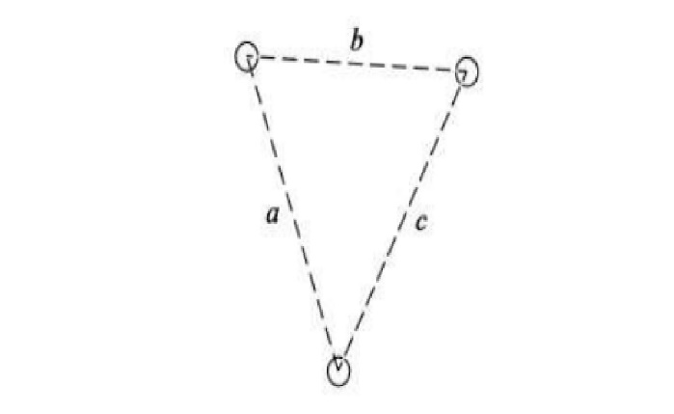
Рис. 6. Пример расположения лунок спортсменов команды 2.
В примере на рис. 7 расположение лунки спортсмена команды 2 является корректным, если каждое из расстояний a, b и c составляет не менее 25 метров.
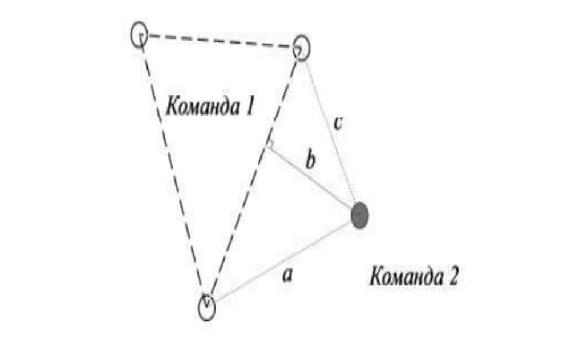
Рис. 7. Пример взаимного расположения лунок двух команд
3. На рис. 8 показан пример окружения команды (Команда 1) другой командой (Команда 2). Показанный на рисунке маневр спортсмена Команды 2 запрещен, поскольку не удовлетворяет требованиям п. 10.58 Правил.
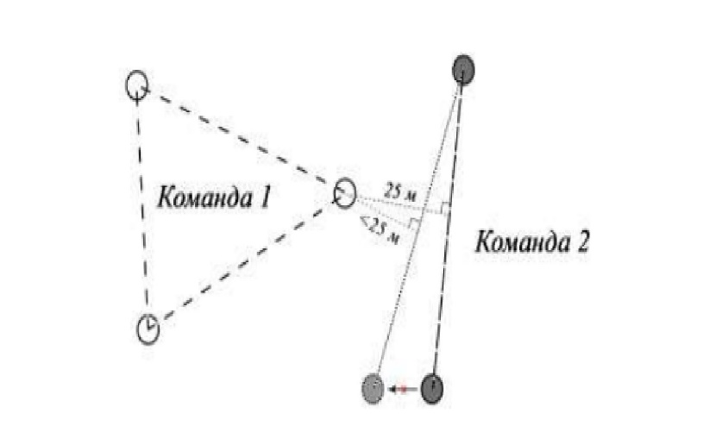
Рис. 8. Пример окружения команды
10.59. При невозможности обойти другую команду (команды) на расстоянии более 25 метров перемещающаяся команда обязана следовать указаниям судьи-контролера команды, находящейся на местах лова. При этом проход может быть разрешен на расстоянии не ближе 10 метров от лунки спортсмена команды, находящейся на местах лова. После четвертого сигнала («До финиша осталось 5 минут») спортсменам команд, следующим на финиш, разрешается проход на расстоянии менее 25, но не менее 10 метров от лунок спортсменов команд, осуществляющих ловлю, в том числе разрешается пересекать линии, соединяющие лунки спортсменов команды, осуществляющей ловлю. Проход на расстоянии менее 10 метров от лунок спортсменов, осуществляющих ловлю, может быть разрешен судьей-контролером только в случаях, когда другим способом пройти к линии финиша невозможно.
10.60. При проведении командных соревнований весь период от сигнала «Старт» и до сигнала «Финиш» судьи-контролеры сопровождают закрепленные за ними команды. В процессе перемещения команды судья-контролер должен находиться между спортсменами команды, к которой он приписан, или не далее 25 метров от крайнего спортсмена команды. Перемещение команды без судьи запрещено. В процессе ловли рыбы командой судья-контролер должен находиться между спортсменами закрепленной за ним команды или не далее 25 метров от лунок спортсменов команды или прямых линий, соединяющих лунки спортсменов команды. Ловля рыбы спортсменами команды в отсутствие судьи запрещена. Нарушение требований по местонахождению судьи означает отсутствие у команды судьи.
10.61. Закрепленный за командой судья-контролер может фиксировать нарушения, совершаемые спортсменами других команд, и сообщать о них главному судье по окончанию тура или в процессе тура с использованием средств связи. При обнаружении нарушения спортсменами другой команды судья-контролер обязан сообщить о нем судье-контролеру команды спортсмена, допустившего нарушение. Личные (личные с командным зачетом) соревнования в общей зоне
10.62. По первому сигналу («Сбор участников соревнований»), в установленное регламентом соревнований время (не менее чем за 20 минут до старта), главный судья соревнований объявляет построение участников соревнований. На построении по стартовому протоколу проверяет наличие спортсменов, участвующих в туре соревнований, сверяет показания часов, объявляет место старта и место финиша, место и порядок взвешивания, разрешает спортсменам выдвинуться в зону перед линией старта. Судьи-контролеры команд проводят проверку наличия у спортсменов опознавательных знаков (номеров), наличие индивидуальных средств спасения, единообразной тары для улова, проверяют контейнеры для снастей и другие емкости на отсутствие рыбы.
10.63. По второму сигналу («Приготовиться») за 5 минут до старта спортсмены выстраиваются перед линией старта в порядке, определенном жеребьевкой очередности старта. Старт производится группами спортсменов. Численность группы выбирается исходя из требований техники безопасности. На соревнованиях с командным зачетом состав каждой стартовой группы может определяться независимо от принадлежности спортсменов к командам. Жеребьевка состава стартовых групп может производиться заранее на собрании представителей. На соревнованиях, проводимых в два тура, состав стартовых групп на второй тур не изменяется, старт производится в обратном порядке по отношению к порядку старта в первом туре. На соревнованиях с небольшим количеством участников разрешается проводить одновременный старт всех спортсменов («массовый старт»), если это не противоречит требованиям техники безопасности.
10.64. По третьему сигналу («Старт») команды входят в зону соревнований в соответствии с очередностью старта. Временной интервал, 149 через который последовательно стартуют группы спортсменов, не должен изменяться в течение соревнований (включая второй тур, если соревнования проводятся в два тура), и должен обеспечивать безопасность процедуры старта. Конкретное значение указанного временного интервала выбирается главным судьей в соответствии с текущими условиями передвижения по льду (высота снежного покрова и т. п.) и составляет от 5 до 15 секунд. После пересечения линии старта спортсменам разрешается ловить рыбу.
10.65. За 5 минут до финиша дается четвертый сигнал («До финиша осталось 5 минут»).
10.66. До пятого сигнала («Финиш») спортсмены должны пересечь линию финиша. Пересечение линии финиша после сигнала «Финиш» считается опозданием (неявкой) на финиш. Фиксация опоздания на финиш и применение соответствующих санкций осуществляются для спортсменов команд раздельно (не для команды в целом).
10.67. Место старта и финиша определяются Положением о соревнованиях (регламентом соревнований) и могут быть скорректированы главным судьей совместно с организаторами соревнований в случае возникновения непредвиденных обстоятельств. Места старта и финиша могут быть разнесены.
10.68. Весь период тура от сигнала «Старт» до сигнала «Финиш» спортсмен перемещается только в зоне соревнований с соблюдением всех предусмотренных мер безопасности. Спортсменам разрешается свободно передвигаться в зоне соревнований, занимать любое место, сверлить неограниченное количество лунок, но занимать и ловить рыбу только в одной, обозначенной флажком в соответствии с пунктами. 10.25–10.35 Правил. Сверлить лунку, а также ловить в ней рыбу можно на расстоянии не менее 10 метров от лунки другого спортсмена.
10.69. Спортсменам не разрешается подходить к лункам других спортсменов на расстояние менее 10 метров, за исключением оказания помощи при несчастных случаях. При невозможности обойти лунки других спортсменов на расстоянии более 10 метров перемещающийся спортсмен обязан следовать указаниям судьи. В случае отсутствия рядом судьи разрешается обходить лунку спортсмена на расстоянии менее 10 метров по разрешению спортсмена, проводящего ловлю, и в указанном им направлении.
10.70. Судьи-контролеры при проведении личных и личных с командным зачетом соревнований в общей зоне находятся в установленных им условных секторах зоны ловли и контролируют ход соревнований. Спорные ситуации, неразрешимые силами судей-контролеров, разрешаются старшим судьей зоны или старшим судьей условного сектора. Лично-командные (личные) соревнования с делением на зоны
10.71. Распределение спортсменов по зонам производится посредством жеребьевки, которая проводится на собрании представителей (капитанов) команд, которое проводится не позднее, чем за 50 минут до старта первого тура. При проведении соревнований в два тура жеребьевка зон на второй тур проводится на собрании представителей (капитанов), которое проводится после окончания первого тура.
10.72. По первому сигналу («Сбор участников соревнований») в установленное регламентом соревнований время (не менее чем за 20 минут до старта), объявляется построение участников соревнований около соревновательных зон. На построении старшие судьи зон по стартовому протоколу проверяют наличие спортсменов, участвующих в туре соревнований, объявляет место и порядок взвешивания. Судьи-контролеры команд проводят проверку наличия у спортсменов опознавательных знаков (номеров), наличие индивидуальных средств спасения, единообразной тары для улова, проверяют контейнеры для снастей и другие емкости на отсутствие в них рыбы. По окончанию перечисленных процедур спортсмены по команде старшего судьи располагаются произвольно в нейтральной полосе по периметру зоны.
10.73. По второму сигналу («Приготовиться») за 5 минут до старта спортсменам разрешается войти в свою зону, занять место, выбранное для сверления лунки, обозначить его флажком и снять чехол с ножей ледобура. При входе спортсменов в зону ножи ледобуров должны быть закрыты чехлом.
10.74. На соревнованиях спортсмен может иметь несколько ледобуров, но во время тура соревнований в зоне у спортсмена может находиться только один. Запасные и неисправные ледобуры должны находиться в нейтральной полосе. Тренер с разрешения судьи имеет право заменить спортсмену ледобур в любое время.
10.75. Сверлить лунку, а также ловить в ней рыбу можно на расстоянии не менее 10 метров от лунки другого спортсмена. Преимущество в занятии места ловли определяется на основе требований пунктов. 10.28–10.35 Правил.
10.76. До сигнала «Старт» спортсмен обязан убедиться в наличии у него всего необходимого для участия в соревнованиях. После сигнала «Старт» спортсменам, находящимся в зоне, принимать извне снасти и предметы снаряжения, кроме ледобура и предметов, необходимых для поддержания жизни, здоровья и безопасности спортсмена, не разрешается. Ледобур и предметы, необходимые для поддержания жизни, здоровья и безопасности спортсмена, могут быть переданы ему с разрешения и в присутствии судьи.
10.77. Весь период тура от сигнала «Старт» до сигнала «Финиш» спортсмен перемещается только в зоне соревнований с соблюдением всех предусмотренных мер безопасности. Спортсменам разрешается свободно передвигаться в зоне соревнований, занимать любое место, сверлить неограниченное количество лунок, но занимать и ловить рыбу только в одной, обозначенной флажком в соответствии с пунктами 10.25–10.35 Правил.
10.78. У свободных лунок спортсмен не должен оставлять никаких предметов, за исключением ледобура и контейнера для переноски снастей и аксессуаров. Необходимые спортсмену иные принадлежности должны находиться в его месте ловли, но не далее 1 метра от занятой лунки.
10.79. После сигнала «Финиш» спортсменам не разрешается покидать последнее место ловли, зону и подходить друг к другу до окончания взвешивания или сбора улова у всех спортсменов в зоне. Если сигнал застал спортсмена во время перемещения к новому месту ловли — спортсмен останавливается там, где его застал сигнал. Сбор уловов может производиться в одном определенном месте зоны, если соответствующее указано в регламенте соревнований. В этом случае спортсменам после сигнала «Финиш» следует самостоятельно пройти к месту сбора уловов, не подходя друг к другу. Санкции, применяемые за нарушение Правил
10.80. На соревнованиях в дисциплинах «ловля на блесну со льда» спортсменам выносятся санкции согласно пунктам 4.33–4.44 Правил и согласно нижеприведенным пунктам.
10.81. Команда снимается с соревнований за следующие нарушения: – перемещение по водоему, ловлю и прибытие на финиш команды без судьи на командных соревнованиях.
10.82. Спортсмен снимается с соревнований за следующие нарушения: – ловля за пределами границы зоны ловли.
10.83. Предупреждение спортсмену объявляется: – за курение в присутствии зрителей или представителей СМИ в зоне соревнований; – за покидание места ловли и перемещение после сигнала «Финиш» по зоне или за ее пределами без разрешения старшего судьи при проведении соревнований с разбиением на зоны (если сбор улова предусмотрен на местах ловли); – за оставление на льду у лунки удочки с опущенной в воду блесной; – за вход в зону соревнований с расчехленными ножами ледобура или выход из нее с расчехленными ножами; за перемещение по водоему вне зоны соревнований со снятым с ножей ледобура чехлом, а также за перемещение после сигнала «Финиш» с расчехленным ледобуром; – за бросание флажка при занятии места; – за ловлю в лунке, не обозначенной флажком (бурение приравнивается к ловле); – за нарушение установленного расстояния между лунками, в которых производится ловля; – за нарушение установленного расстояния между спортсменами после сигнала «Финиш» до окончания сбора уловов.
10.84. Замечание спортсмену объявляется за следующие нарушения: – за нарушение установленного настоящими Правилами расстояния от флажка до лунки спортсмена. Определение результатов соревнований
10.85. Определение результатов личных и командных соревнований в дисциплинах «ловля на блесну со льда» проводится, согласно требованиям раздела 5 Правил, в соответствии с формой проведения соревнований (соревнования в одной зоне, соревнования с делением на зоны).
10.86. При определении результатов выступления спортсменов применяется взвешивание уловов, если иное явно не указано в Положении о конкретных соревнованиях (регламенте соревнований). В случае если это явно указано в Положении о конкретных соревнованиях, может применяться определение результатов выступления спортсменов посредством подсчета экземпляров рыб с последующим возвращением пойманных экземпляров в среду обитания.

